**Estudio ‘Desajuste de talento 2024’ de ManpowerGroup**

**8 de cada 10 empresas de Bienes y servicios de consumo tienen dificultades para encontrar a los profesionales que necesitan**

* **El sector registra el mismo dato de desajuste de talento que la industria Tecnológica, y ambas igualan a la media general española (78%).**
* **Logística, transporte y automoción (86%), Industria (84%), Salud y farmacia (81%) son los sectores con mayores dificultades para atraer y fidelizar talento. En el lado opuesto de la clasificación, se encuentra el sector Financiero e inmobiliario (70%).**
* **La habilidad social más demandada por las empresas del sector es el aprendizaje continuo y la curiosidad, mientras que las ventas y marketing es la *hard skill* más buscada*.***
* **Entre las medidas para atraer y fidelizar talento, las más populares son la flexibilidad sobre cuándo y sobre dónde se trabaja, empleadas por un 36% y 32% de las empresas, respectivamente.**

**Madrid, 9 de mayo de 2024.-**Según datos del último estudio de ManpowerGroup sobre ‘Desajuste de Talento’, correspondiente al año 2024, **un 78% de las empresas de Bienes y servicios de consumo en España afirma tener dificultades para encontrar a los profesionales que busca**. Este dato, el mismo que registran las empresas de **Tecnología,** sitúa al sector en la media a nivel nacional (78%) y lo posiciona ligeramente mejor que **Logística,** **transporte y automoción (86%), Industria (84%) y Salud y farmacia (81%)** son los sectores con mayores dificultades para atraer y fidelizar talento.

Por su parte, **Energía y Suministros** y **Publicidad y comunicación** (ambas con 77%) y el sector **Financiero e inmobiliario** (70%) son los que menos dificultades manifiestan.

Para **Fernando Sobrino, Director Comercial Sectorial de Manufactura y Bienes de consumo de ManpowerGroup**, “*el sector necesita de profesionales cualificados, pero también tiene que repensar sus estrategias para hacerse más atractivo. Con un consumidor cada vez más informado, es crítico contar con los mejores perfiles para seguir siendo competitivos”.*

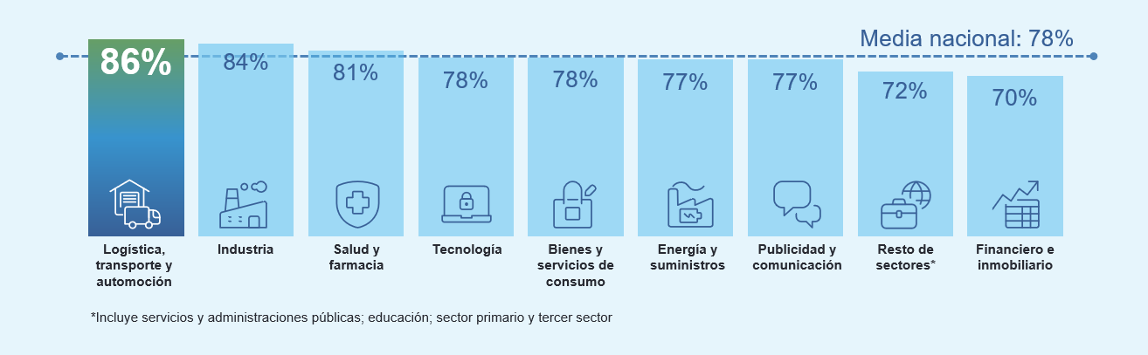

*Gráfico desajuste de talento en España por sectores*

**Un entorno en plena transformación exige aprendizaje continuo**

Las ***soft skills*** han ganado en relevancia en los últimos años. **El** **aprendizaje continuo y la curiosidad** (30%), **la comunicación y el trabajo en equipo** (26%), **la creatividad e innovación y las habilidades digitales** (ambas con un 24%) son las más demandadas para las empresas de Bienes y servicios de consumo.

En lo que se refiere a **competencias técnicas**, lideran el ranking aquellas relacionadas con las **ventas y el marketing** (29%), **las** **tecnologías de la información y el data** (27%), **la sostenibilidad** (24%), la **Manufactura y producción** (21%), y la **Gobernanza, asesoramiento y gestión de riesgos ESG** (18%).

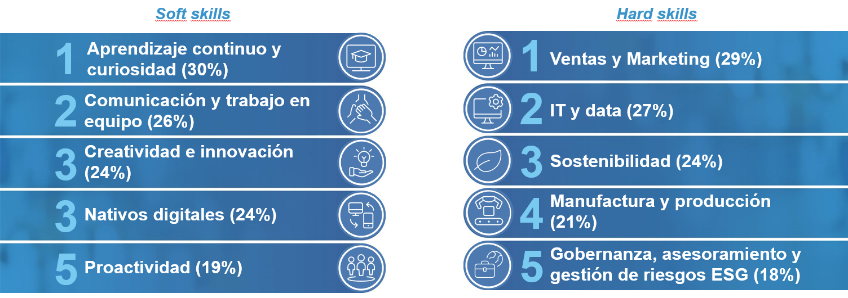

*Skills más demandadas en Logística, transporte y automoción en España*

**Medidas de flexibilidad para abordar el desajuste de talento**

**Para afrontar el desajuste de talento,** el 36% de las compañías de Bienes y servicios de consumo **apuestan por medidas de flexibilidad en relación al cuándo se trabaja, mientras que el 32% lo hace en relación al dónde**. También optan por mantener perfiles valiosos, aunque no sean necesarios (26%) y explotar nichos de talento infrautilizados, como los sénior (25%). Flexibilizar los requisitos demandados (23%), invertir en automación de tareas y procesos (22%), incrementar los salarios (15%) o realizar contrataciones internacionales y ofrecer *signing bonus* (ambos con un 12%) son otras de las estrategias que se llevan a cabo por parte de las empresas para encontrar profesionales.

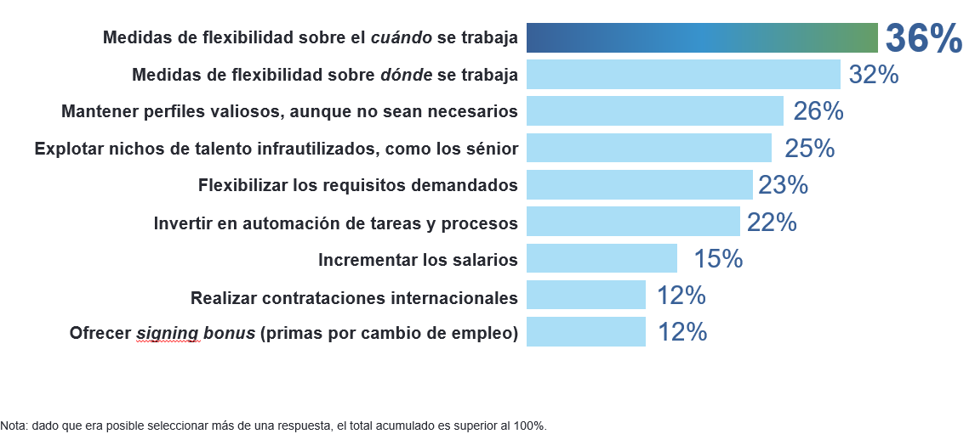

*Estrategias de las empresas españolas para afrontar el desajuste de talento*

Más información en: <https://www.manpowergroup.es/estudios/el-desajuste-de-talento-muestra-por-fin-un-leve-descenso-tras-10-anos-creciendo>

**ManpowerGroup** es la compañía líder mundial en soluciones de talento y tecnología. Ayuda a las organizaciones a adaptarse a un mercado del empleo en constante cambio, seleccionando, evaluando, desarrollando y gestionando el talento que necesitan para lograr sus objetivos de negocio. Apoyándose en las últimas herramientas tecnológicas, crea estrategias innovadoras para cientos de miles de empresas cada año, permitiéndoles contar con los profesionales cualificados que necesitan, al mismo tiempo que ofrece un empleo digno y sostenible a millones de personas. A través de sus distintas marcas (Manpower, Experis y Talent Solutions), aporta valor a candidatos y clientes en más de 75 países, como lleva haciendo durante más de 70 años. Además, sus políticas de diversidad, inclusión e igualdad y sus buenas prácticas de negocio son reconocidas por multitud de organizaciones.

Más información en [www.manpowergroup.es](http://www.manpowergroup.es).

**Para más información:**

|  |  |  |
| --- | --- | --- |
| Agencia de comunicación Indie PR  **Cristina Villanueva**  Tel.: 687 14 73 60  [cristina@indiepr.es](mailto:cristina@indiepr.es)  **Carmen Polo**  Tel.: 628 88 79 64  [cpolo@indiepr.es](mailto:cpolo@indiepr.es) |  | **ManpowerGroup**  Dpto. Comunicación  Juan Gómez Rodríguez  Tel. 687 51 96 90  [juan.gomez@manpowergroup.es](mailto:juan.gomez@manpowergroup.es) |